Cooperativas de Consumidores
Cooperativas de consumidores são mais que pontos de venda de orgânicos. Assim como as feiras orgânicas, são pontos de encontro de ideias e ideais para uma sociedade mais equilibrada e solidária.
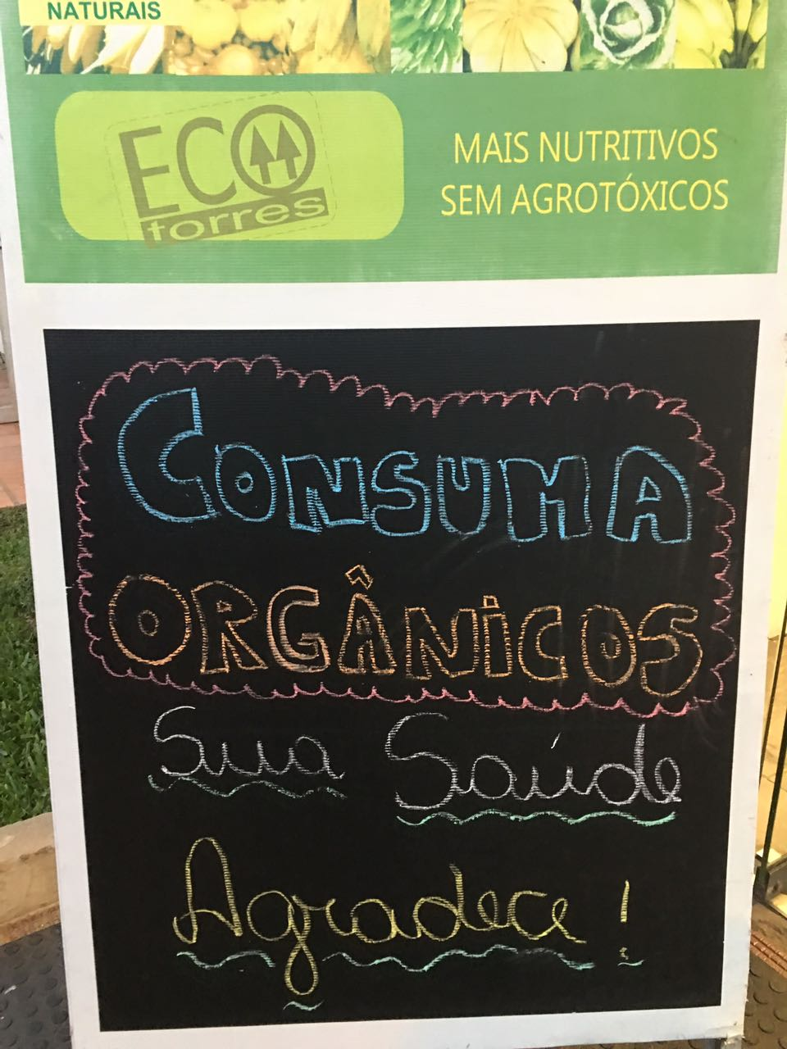
As duas cooperativas de consumidores que conheceremos abaixo, a Ecotorres e a Coopet, geram riquezas dentro dos municípios em que se localizam (Torres e Três Cachoeiras, respectivamente) tanto pela comercialização de alimentos quanto por atrair visitantes para os municípios, com a realização de seminários nacionais e internacionais (representantes de mais de 30 países já visitaram as cooperativas a fim de conhecer esse modelo de comercialização); contribuem para promover o desenvolvimento das comunidades rurais, os benefícios ambientais da agricultura orgânica, divulgar informações sobre alimentação, ambiente, transgênicos, etc; inserem os municípios de Três Cachoeiras e Torres entre os poucos que podem afirmar que disponibilizam produtos orgânicos, sem transgênicos e no conceito km Zero.

Coopet - Cooperativa de Consumidores de Produtos Ecológicos de Três Cachoeiras
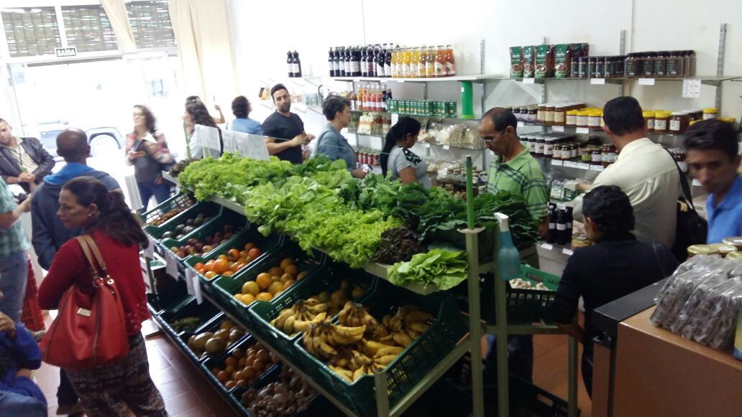
A fundação da Coopet, em 18 de maio de 1999, representou o coroamento de um processo iniciado quase dez anos antes na região de Torres. No final dos anos 1980 e início dos anos 1990, a ideia da Agricultura Ecológica vinha sendo discutida por agricultoras e agricultores como resistência ao modelo imposto pela Revolução Verde para o meio rural. Essas questões - levantadas principalmente pela Pastoral Rural - resultaram na organização de diversos grupos de produção ecológica.
Em Três Cachoeiras, a comunidade urbana, estimulada pela Pastoral Rural e algumas lideranças como professores e outros, queria consumir esses alimentos que as famílias levavam para Porto Alegre. Diferentes estratégias para conseguir os produtos foram tentadas, como uma feira semanal e entrega de cestas em domicílio. Mas a disponibilidade limitada a um só dia na semana e a pouca variedade de produtos, devido à sazonalidade e às condições climáticas da região, fizeram com que estes consumidores buscassem outro tipo de organização: uma cooperativa de consumidores de produtos ecológicos.
A iniciativa uniu o princípio cooperativista ao consumo de alimentos sadios, em equilíbrio com o meio ambiente e em parceria com as organizações de agricultoras e agricultores ecologistas. Os associados da Coopet pagam uma mensalidade para cobrir os custos operacionais da loja e comprar alimentos orgânicos a preços de custo.
Nesses 18 anos de funcionamento, a Coopet esteve sempre na mesma loja, inaugurada em 5 de junho de 1999, Dia do Meio Ambiente, no Centro da sede do município. Comercializa mais de 100 produtos diferentes, oriundos de grupos e associações de agricultores ecologistas. Há cerca de dois anos, uma designer gráfica criou a nova logomarca e algumas melhorias no layout da loja. A Coopet recebe visitantes locais, de escolas do município, e também de outros estados e países.
Alguns números
• 85 associados
• Mensalidade de 35 reais para cobrir custos operacionais da loja
• Experiência de 3 meses para o consumidor avaliar se quer ser associado
• 150 reais é o valor da joia, que o consumidor paga se quiser continuar sendo sócio depois dos três meses de experiência
Gestão
A Coopet conta com um Conselho Administrativo, composto por seis membros,
e Conselho fiscal, com três membros titulares e três suplentes. Os dois conselhos são renovados a cada dois anos.
Em outubro de 2002, a Coopet implantou um sistema de relação entre os sócios e a Cooperativa. Os associados pagam uma mensalidade e adquirem produtos a preço de custo. E o que é preço de custo? Se a funcionária compra, por exemplo, um vidro de molho de tomate dos agricultores a 30 reais, ele será vendido aos sócios pelos mesmos 30 reais. Esse sistema deu tão certo que gerou, na época, um aumento de pelo menos 200% nas vendas. Mas para ser reproduzido por outras cooperativas é fundamental o real comprometimento do quadro de associados.
Divulgação
No Facebook https://www.facebook.com/cooperativa.coopet?ref=br_rs e na Campanha Orgânicos para Todos

Ecotorres - Cooperativa de Consumidores de Produtos Ecológicos de Torres
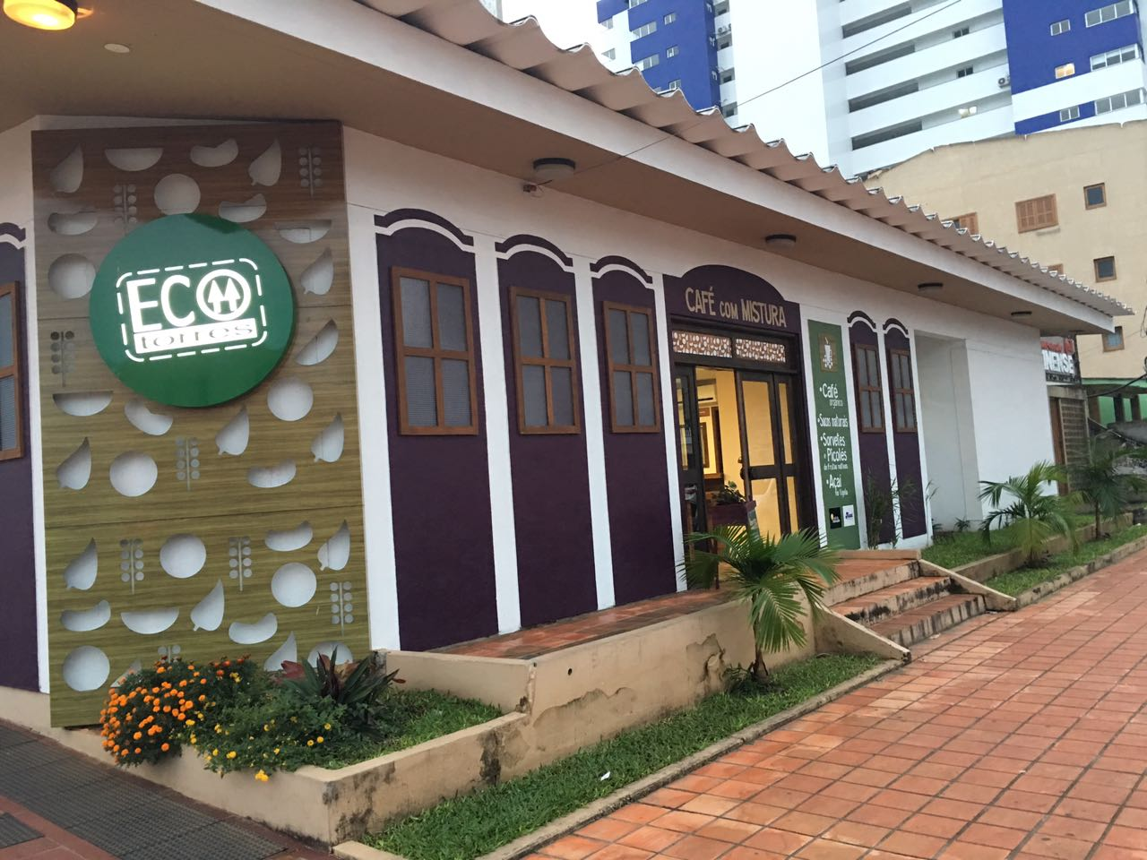
Figura 1 - Nova loja da Ecotorres, chamada Café com Mistura
No final dos anos 1990 algumas lideranças de Torres começaram a organizar uma Cooperativa de Consumidores de Produtos Ecológicos. Com o apoio do Centro Ecológico e tendo como referência a Cooperativa de Consumidores de Produtos Ecológicos de Três Cachoeiras (Coopet), esse grupo - formado por professores, funcionários públicos e liberais - convidava vizinhos, amigos e conhecidos para participar das reuniões numa escola pública.
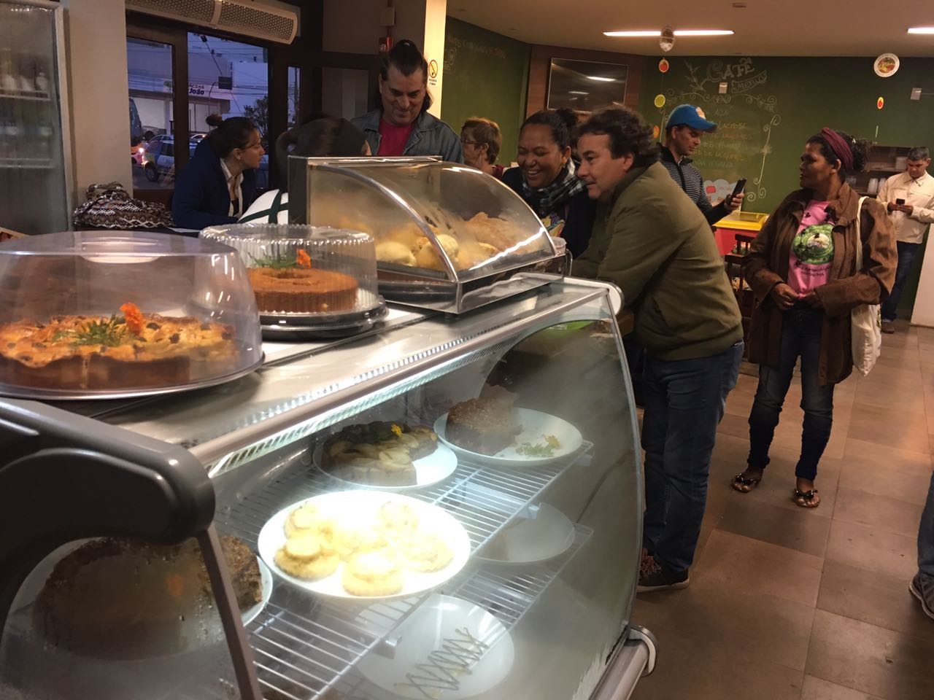
Em 17 de novembro de 1999 foi fundada a Ecotorres. Em janeiro de 2000 foi inaugurada a primeira e bastante modesta loja, em uma rua não muito movimentada, mas no Centro. A partir deste primeiro endereço, o ponto de venda mudou seis vezes, sempre no Centro da cidade.
Figura 2- Cafeteria da loja da Ecotorres
De dezembro de 2006 a março de 2009, a loja fez parte da Casa da Economia Solidária. O objetivo deste espaço era dar visibilidade aos empreendimentos de economia solidária do Litoral Norte do Rio Grande do Sul e do Sul de Santa Catarina, assim como de associações e grupos de outras regiões. Então, em uma mesma casa havia várias iniciativas: a loja de uma cooperativa de costureiras, uma biblioteca e comercialização de produtos dos indígenas da tribo Mbya Guarani. Além disso, o espaço ainda era emprestado para brechós da Associação de Proteção aos Animais.
Em 2010, a loja recebeu aporte financeiro de um projeto do Centro Ecológico para ser um ponto do açaí de juçara - palmeira da Mata Atlântica. Foi criada uma identidade visual de acordo com o produto e com o público consumidor. O atual ponto de venda – o melhor que a cooperativa já teve -, foi inaugurado em novembro de 2015 com o nome Café com Mistura, que integra uma cafeteria e uma loja com produtos diversos, de frutas e legumes agroecológicos a produtos processados.
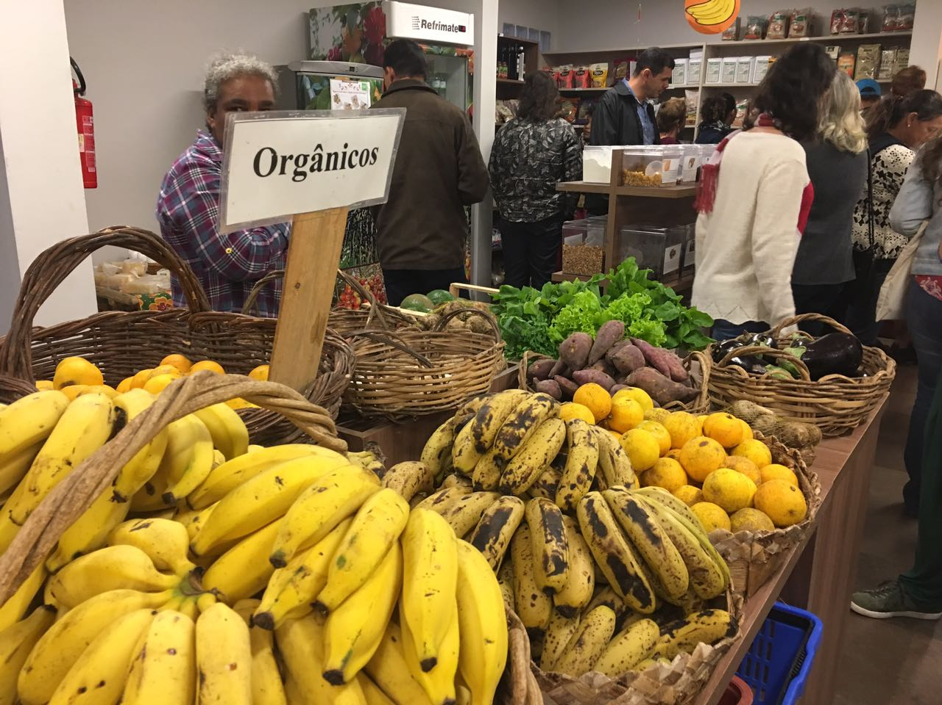
Os desafios são, principalmente, esclarecer o consumidor do Café com Mistura, de que nem sempre todos os produtos serão iguais ou estarão disponíveis, e também na loja identificar muito bem o que é orgânico e o que não é. A decisão de oferecer integrais não orgânicos se deve ao próprio histórico de consumo de alguns associados, para quem a porta de entrada para os orgânicos foram os integrais – não orgânicos.
Figura 3 - Gôndola de produtos orgânicos frescos
Em Torres, a cooperativa é um diferencial para turistas de outras cidades e estados que visitam o município e durante o veraneio, podem continuar a alimentação orgânica que adotam em suas cidades de origem.

Alguns números
• 120 associados
• 5 funcionários
• 30 a 60 anos é a faixa etária dos clientes, a maioria é de mulheres
• 75 reais é o preço do título para associar-se. O Conselho avalia e é responsável pela admissão.
Gestão
A Ecotorres tem um Conselho Administrativo, composto por seis membros, e Conselho Fiscal, com três membros titulares e três suplentes. Os dois conselhos são renovados a cada dois anos.

